Hướng dẫn sử dụng hệ thống Affiliate dành cho Cộng tác viên
https://lovite.myharavan.com/pages/cong-tac-vien-lovite

Công ty Cổ phần Công nghệ Haravan
182 Lê Đại Hành, Phường 15, Quận 11, TP Hồ Chí Minh
Tài liệu sử dụng nội bộ

DOCUMENT REVISIONS

DATE | VERSION NUMBER | DOCUMENT CHANGES
03/07/2018 | 0.1 | Tạo mới tài liệu

MỤC LỤC
1. Tổng quan 4
1.1 Phạm vi và mục đích 4
1.2 Đối tượng sử dụng 4
1.3 Danh sách chức năng 4
2. Cách vào ứng dụng Affiliate 5
2.1 Cách vào ứng dụng 5
2.1.1 Yêu cầu 5
2.1.2 Các bước thực hiện 5
3. Chi tiết chức năng 6
3.1 Menu 6
3.2 Đăng ký cộng tác viên 7
3.3 Đăng nhập 9
3.4 Đăng xuất 10
3.5 Quản lý chung 11
3.6 Thông tin thanh toán 12
3.6.1 Tìm kiếm và xem thông tin thanh toán 12
3.7 Thông tin tài khoản 14
3.7.1 Xem và Chỉnh sửa thông tin tài khoản 14
3.8 Quản lý đơn hàng 16
3.8.1 Tìm kiếm và xem danh sách đơn hàng 16
3.8.2 Xem chi tiết đơn hàng 18
3.9 Hỗ trợ bán hàng 19
3.9.1 Bài viết 19
3.9.2 Sản phẩm 21
3.9.3 URL (Liên kết) 24
3.10 Báo cáo 26
3.10.1 Báo cáo doanh thu cá nhân 26
3.10.2 Báo cáo doanh thu CTV tuyến dưới 27
3.11 Lịch sử hoa hồng 29

Tổng quan

Phạm vi và mục đích
- Tài liệu được thực hiện để giúp đối tác UniBrands có thể khai thác hiệu quả ứng dụng Affiliate. Để khai thác hiệu quả tài liệu này, người đọc yêu cầu phải có hiểu biết về quy trình vận hành của Affiliate trong dự án.
- Tài liệu chỉ tập trung mô tả các chức năng và luồng chức năng hiện có trên hệ thống Affiliate.

Đối tượng sử dụng
- Cộng tác viên Affiliate

Danh sách chức năng
- Đăng ký cộng tác viên
- Quản lý chung
- Thông tin thanh toán
- Thông tin tài khoản
- Quản lý đơn hàng
- Hỗ trợ bán hàng, bao gồm:
  - Bài viết
  - Sản phẩm
  - URL (liên kết)
- Báo cáo, bao gồm:
  - Báo cáo doanh thu cá nhân
  - Báo cáo doanh thu CTV tuyến dưới
- Lịch sử hoa hồng

Cách vào ứng dụng Affiliate

Cách vào ứng dụng

Yêu cầu
- Desktop, Laptop có cài đặt trình duyệt (Chrome, Cốc Cốc, IE,…)
- Hỗ trợ tốt nhất trên trình duyệt Chrome

Các bước thực hiện
- Bước 1: Khởi động trình duyệt (Chrome, Cốc Cốc, IE,…)
- Bước 2: Đăng nhập vào hệ thống BackEnd qua đường link: https://lovite.myharavan.com/pages/cong-tac-vien-lovite

Chi tiết chức năng

Menu
Nhấn vào nút để hiển thị/thu gọn thanh menu

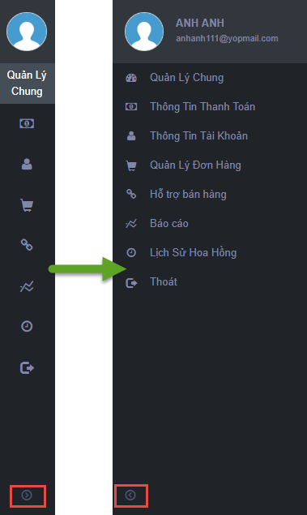

Đăng ký cộng tác viên
Chức năng này giúp người dùng đăng ký để trở thành cộng tác viên

- Bước 1: Nhấn vào nút [Đăng ký cộng tác viên]
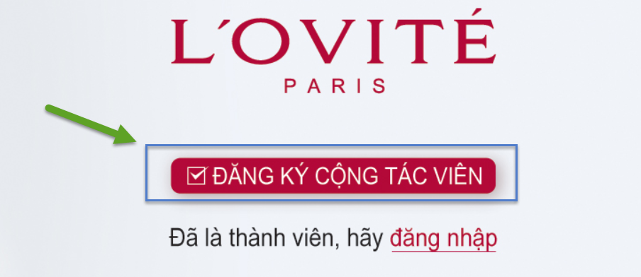

- Bước 2: Hệ thống hiển thị trang “Đăng ký cộng tác viên”
- Bước 3: Nhập thông tin cộng tác viên để tạo tài khoản và nhấn [Trở thành cộng tác viên]
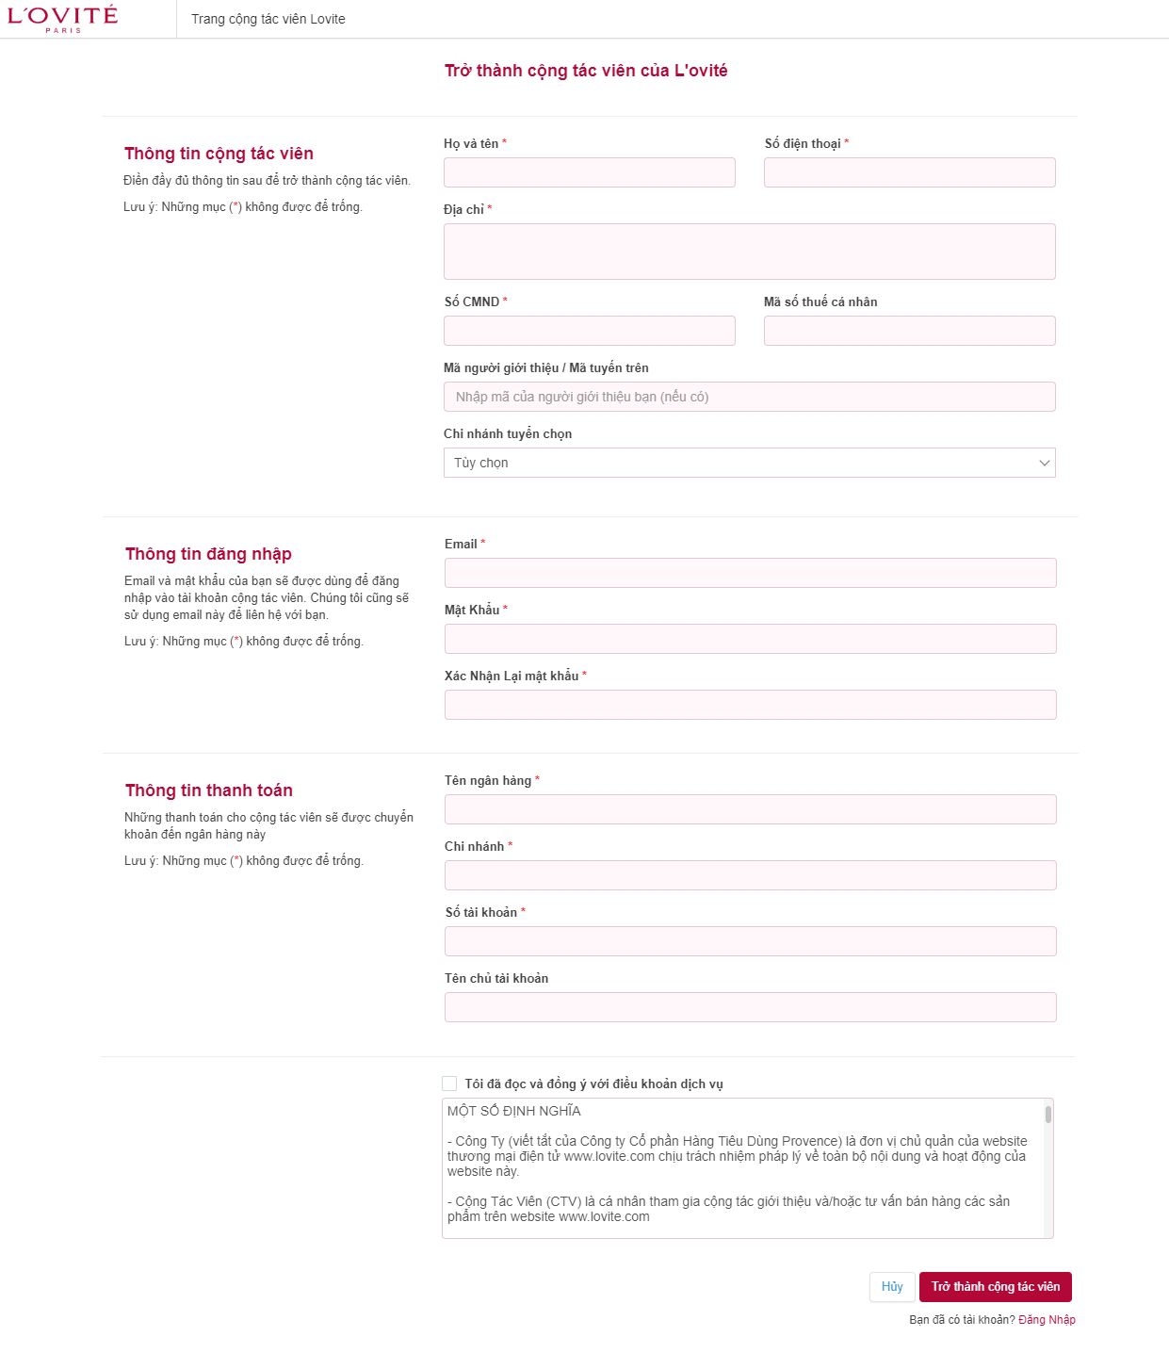

Lưu ý:
- Tài khoản sau khi đăng ký thành công sẽ có trạng thái “Chờ duyệt”. Tài khoản ở trạng thái này không đăng nhập được vào hệ thống Affiliate (dành cho cộng tác viên)
- Sau khi được quản trị viên Affiliate duyệt yêu cầu đăng ký, tài khoản cộng tác viên sẽ chuyển thành “Hoạt động”

Đăng nhập
- Nhập thông tin đăng nhập (Email + Mật khẩu) và nhấn [Đăng nhập]
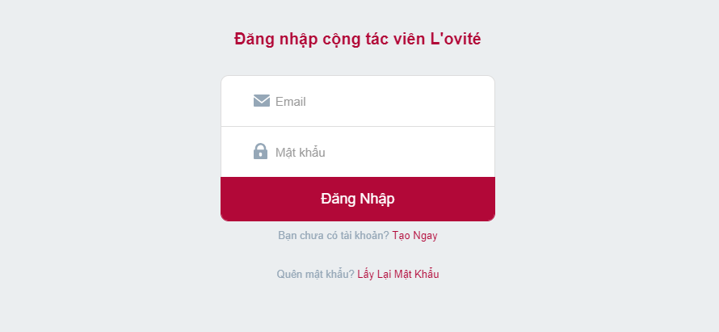
* Lưu ý:
- Trường hợp chưa có tài khoản thì nhấn nút [Tạo Ngay] để tạo tài khoản
- Trường hợp quên mật khẩu thì nhấn [Lấy Lại Mật Khẩu], hệ thống sẽ gửi email về tài khoản email đăng ký cộng tác viên.
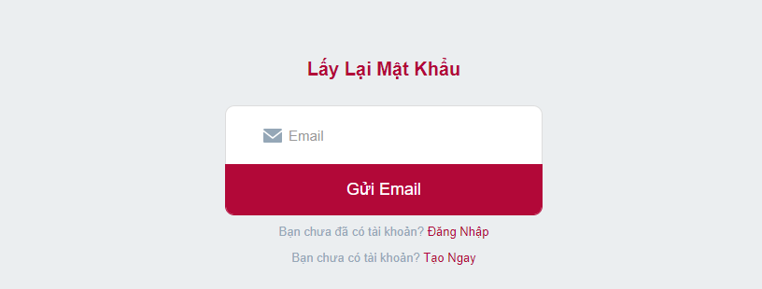

Đăng xuất
- Nhấn [Thoát] tại thanh menu để thực hiện đăng xuất tài khoản
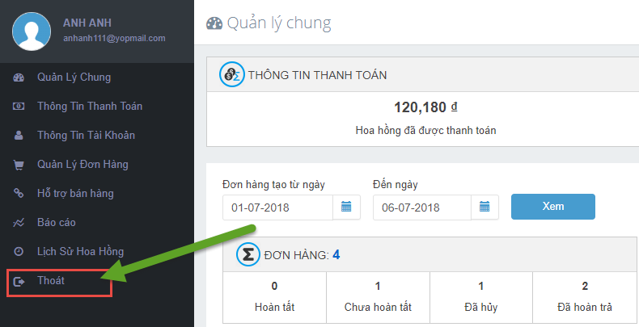

Quản lý chung
Chức năng này chỉ thực hiện được sau khi đã đăng nhập thành công vào hệ thống Affiliate dành cho cộng tác viên, giúp người dùng xem nhanh các số liệu tổng quát.
- Bước 1: Chọn menu “Quản lý chung”
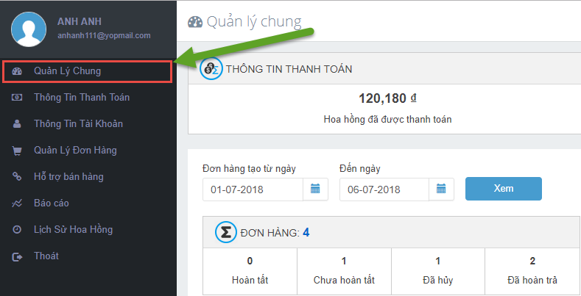

- Bước 2: Hệ thống Affiliate hiển thị trang “Quản lý chung”
- Bước 3: Nhập/Chọn ngày tạo đơn và nhấn [Xem] để xem thông tin theo điều kiện tìm kiếm
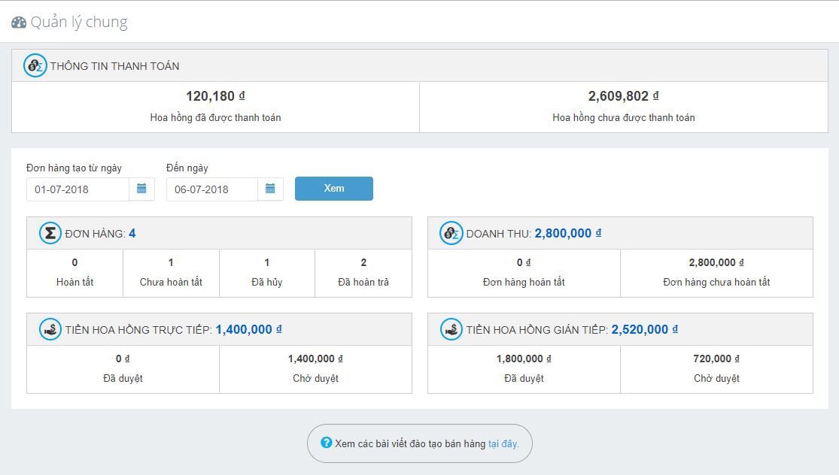
* Lưu ý:
- Thông tin thanh toán: hiển thị số liệu tổng, không theo thời gian lọc.
- Các thông tin khác: hiển thị số liệu theo khoảng thời gian lọc
- Nhấn [tại đây] để xem các bài viết đào tạo bán hàng do Quản trị viên cung cấp.

Thông tin thanh toán
Chức năng này chỉ thực hiện được sau khi đăng nhập thành công vào hệ thống Affiliate dành cho Cộng tác viên

Tìm kiếm và xem thông tin thanh toán
Chức năng này giúp Cộng tác viên có thể tìm kiếm và xem thông tin thanh toán được thanh toán bởi Quản trị viên Lovite
- Bước 1: Nhấn chọn vào menu “Thông tin thanh toán”
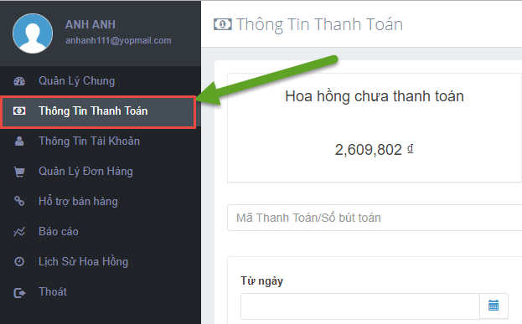

- Bước 2: Hệ thống Affiliate hiển thị trang “Thông tin thanh toán”
- Bước 3: Nhập thông tin tìm kiếm cần tìm vào ô tìm kiếm và nhấn hoặc Enter (có thể nhập Mã thanh toán, Số bút toán)
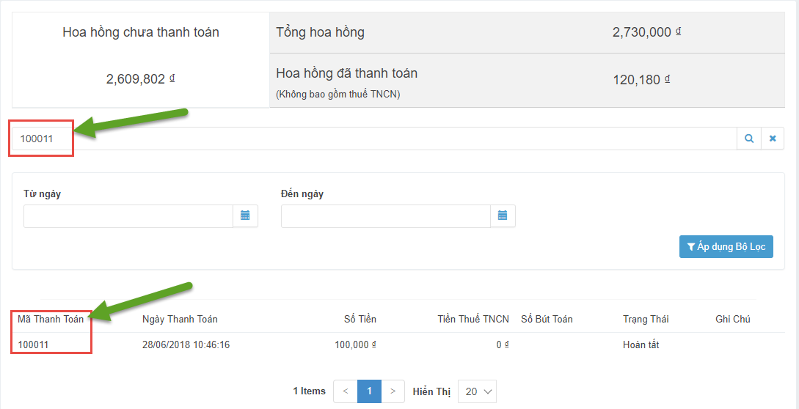

Hoặc có thể chọn các điều kiện lọc và nhấn [Áp dụng bộ lọc]
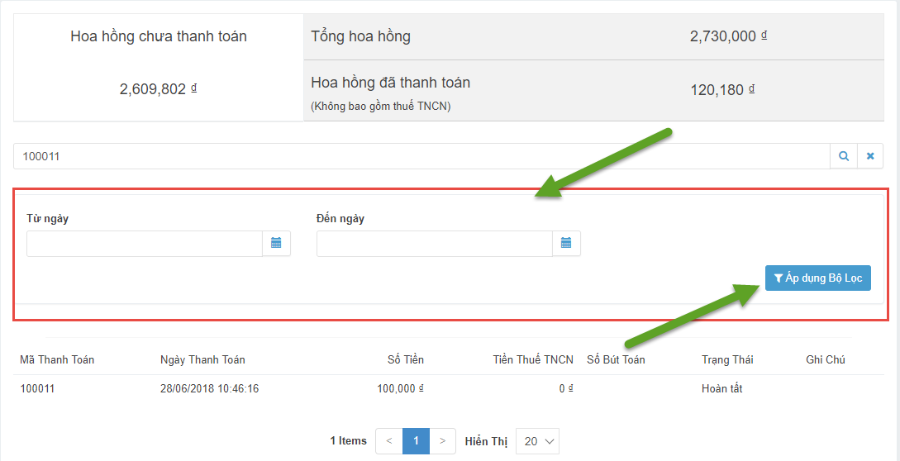

Thông tin tài khoản
Chức năng này chỉ thực hiện được sau khi đăng nhập thành công vào hệ thống Affiliate dành cho Cộng tác viên

Xem và Chỉnh sửa thông tin tài khoản
Chức năng này giúp Cộng tác viên có thể xem và chỉnh sửa thông tin cá nhân
- Bước 1: Nhấn chọn vào menu “Thông tin tài khoản”
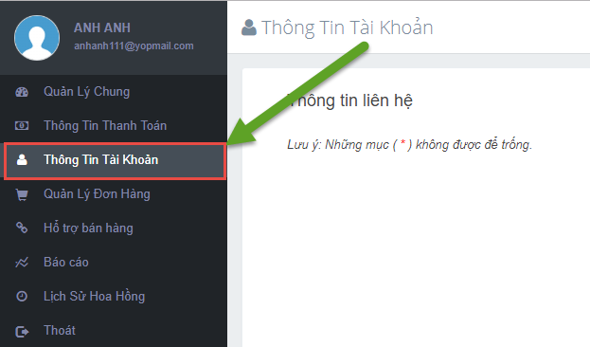

- Bước 2: Hệ thống Affiliate hiển thị trang “Thông tin tài khoản”
- Bước 3: Nhập thông tin cần chỉnh sửa vào những mục cho phép chỉnh sửa và nhấn [Lưu thay đổi]
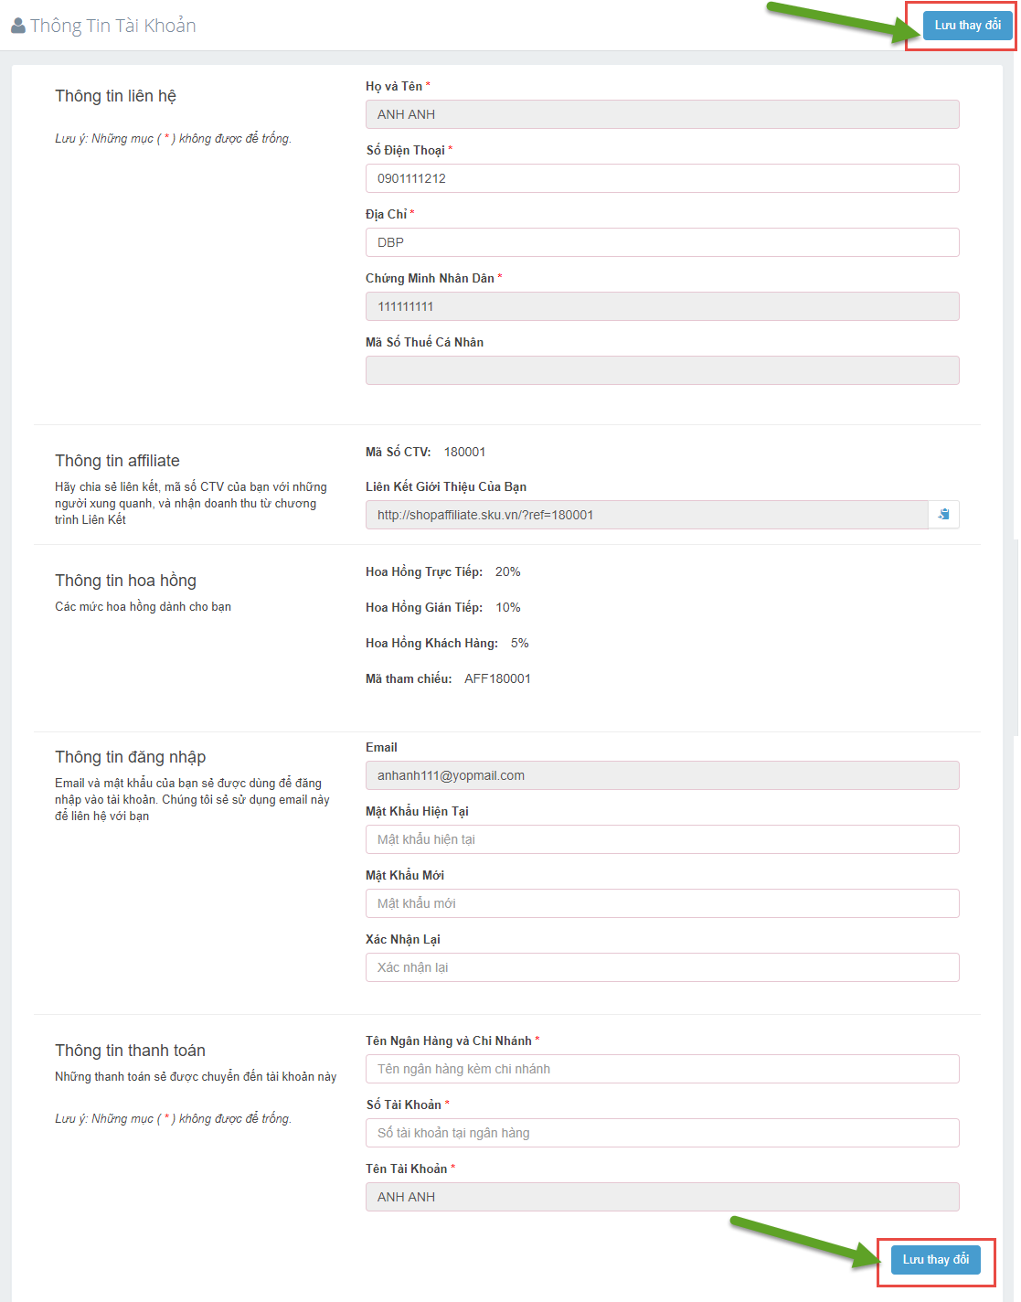

Lưu ý:
- Hoa hồng trực tiếp (HHTT): là mức hoa hồng dành cho cộng tác viên trực tiếp bán được hàng
- Hoa hồng gián tiếp (HHGT): là mức hoa hồng dành cho CTV cấp trên trực tiếp của CTV bán được hàng
- Hoa hồng khách hàng (HHKH): là mức hoa hồng dành cho khách hàng của CTV này
- Mã tham chiếu: là Mã giảm giá áp dụng cho khách hàng của CTV này khi mua hàng

Quản lý đơn hàng
Chức năng này chỉ thực hiện được sau khi đăng nhập thành công vào hệ thống Affiliate dành cho Cộng tác viên

Tìm kiếm và xem danh sách đơn hàng
Chức năng này giúp Cộng tác viên có thể tìm kiếm và xem danh sách đơn hàng được bán bởi Cộng tác viên
- Bước 1: Nhấn chọn vào menu “Quản lý đơn hàng”
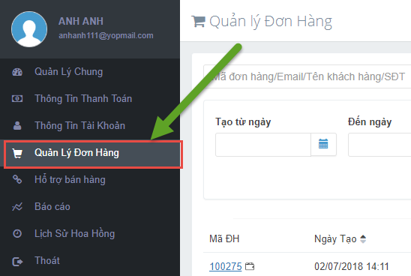

- Bước 2: Hệ thống Affiliate hiển thị trang “Quản lý đơn hàng”
- Bước 3: Nhập thông tin tìm kiếm cần tìm vào ô tìm kiếm và nhấn hoặc Enter (có thể nhập Mã đơn hàng, Tên khách hàng, Số điện thoại, Email)
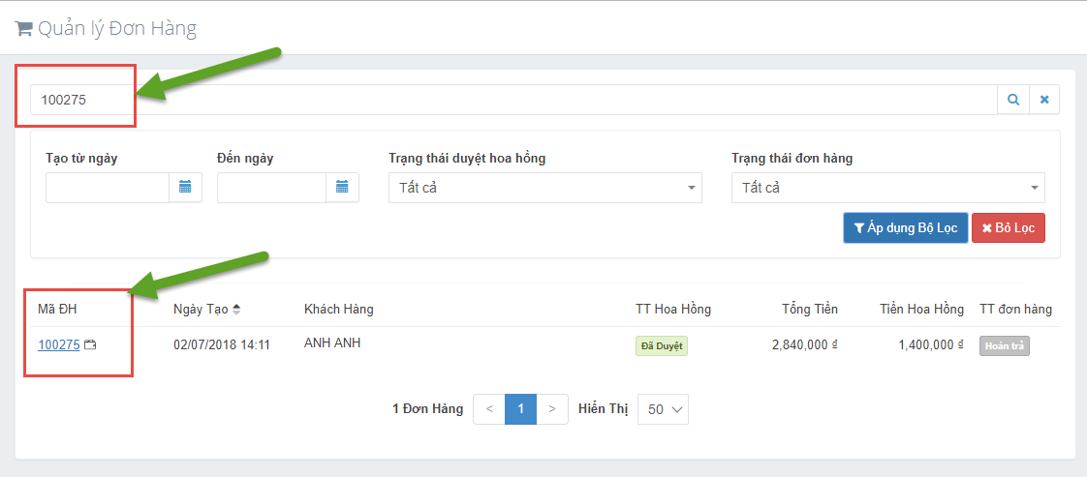

Hoặc có thể chọn các điều kiện lọc và nhấn [Áp dụng bộ lọc]
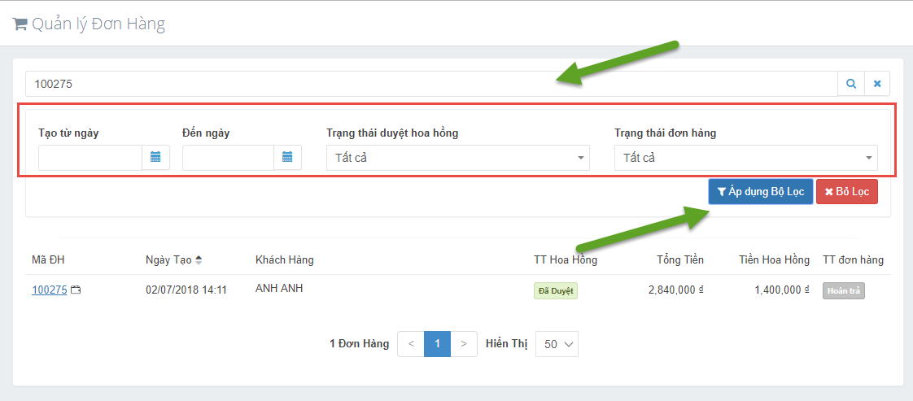

Xem chi tiết đơn hàng
Chức năng này giúp Cộng tác viên có thể xem chi tiết đơn hàng
- Bước 1: Nhấn chọn vào mã đơn hàng cần xem chi tiết
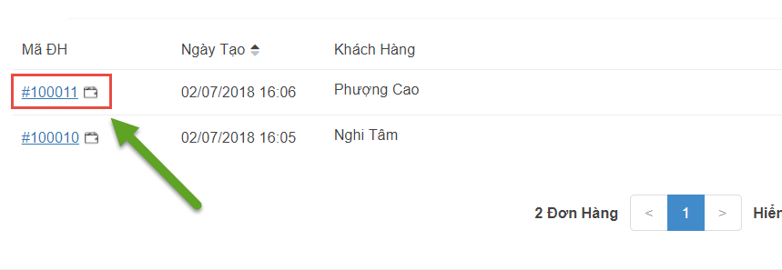

- Bước 2: Hệ thống Affiliate hiển thị trang chi tiết đơn hàng
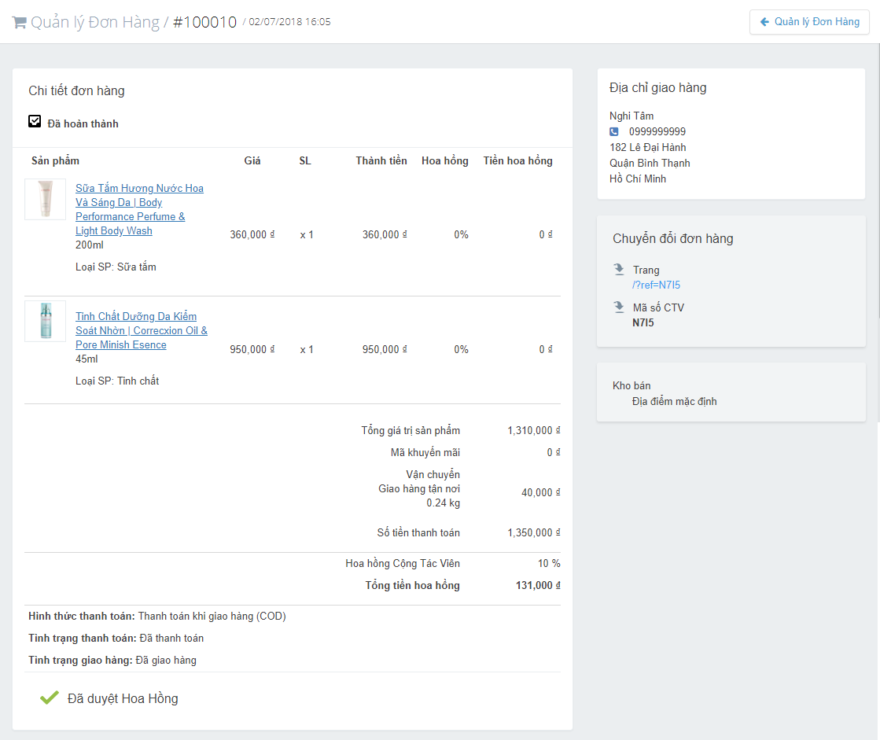

Hỗ trợ bán hàng
Chức năng này chỉ thực hiện được sau khi đăng nhập thành công vào hệ thống Affiliate dành cho Cộng tác viên

Bài viết
Chức năng này giúp Cộng tác viên có thể tìm kiếm, xem danh sách bài viết và tạo liên kết phân phối dựa trên Bài viết được tạo bởi Quản trị viên Lovite

- Bước 1: Nhấn chọn vào menu “Hỗ trợ bán hàng” và chọn menu con “Bài viết”
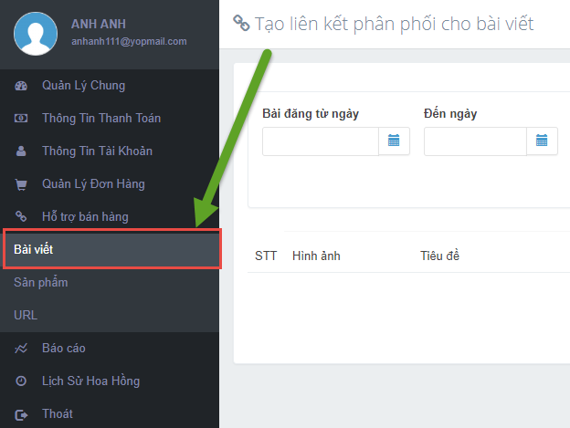

- Bước 2: Hệ thống Affiliate hiển thị trang “Tạo liên kết phân phối cho bài viết”

- Bước 3: Nhập thông tin tại các điều kiện lọc và nhấn [Áp dụng bộ lọc] để tìm kiếm bài viết cần tạo liên kết
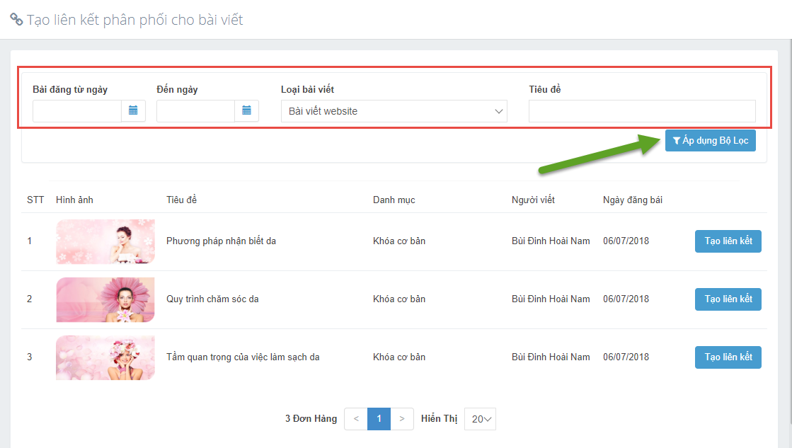

- Bước 4: Nhấn [Tạo liên kết] để tạo liên kết bài viết có gắn mã Cộng tác viên
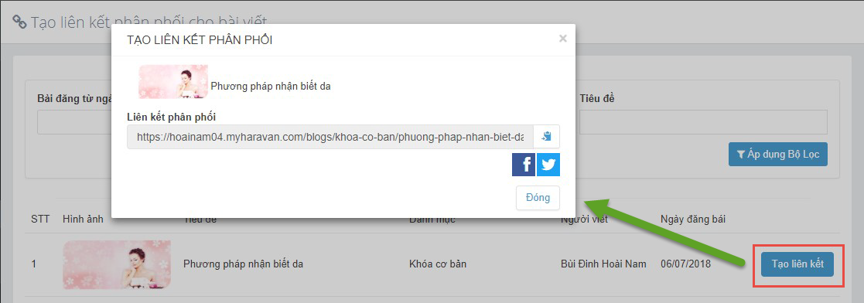
Lưu ý:
- Cộng tác viên có thể chia sẽ trực tiếp bài viết lên facebook và Twitter
- Liên kết phân phối sau khi tạo đã gắn mã CTV. Khách hàng vào link này để mua hàng thì hệ thống Affiliate sẽ ghi nhận được doanh thu cho CTV
- Bài viết website: là những bài viết hiển thị trên website, khách hàng và cộng tác viên đều nhìn thấy
- Bài viết tiện tích: là những bài viết khách hàng không nhìn thấy trên website. Khách hàng chỉ vào được bài viết khi click từ link share của Cộng tác viên

Sản phẩm
Chức năng này giúp Cộng tác viên có thể tìm kiếm, xem danh sách sản phẩm, in sản phẩm và tạo liên kết phân phối từ danh sách sản phẩm của Lovite
- Bước 1: Nhấn chọn vào menu “Hỗ trợ bán hàng” và chọn menu con “Sản phẩm”
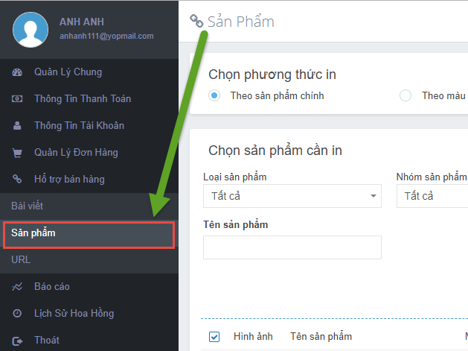

- Bước 2: Hệ thống Affiliate hiển thị trang “Sản phẩm”
- Bước 3: Nhập thông tin tại các điều kiện lọc và nhấn [Áp dụng bộ lọc] để tìm kiếm sản phẩn cần In hoặc tạo liên kết phân phối
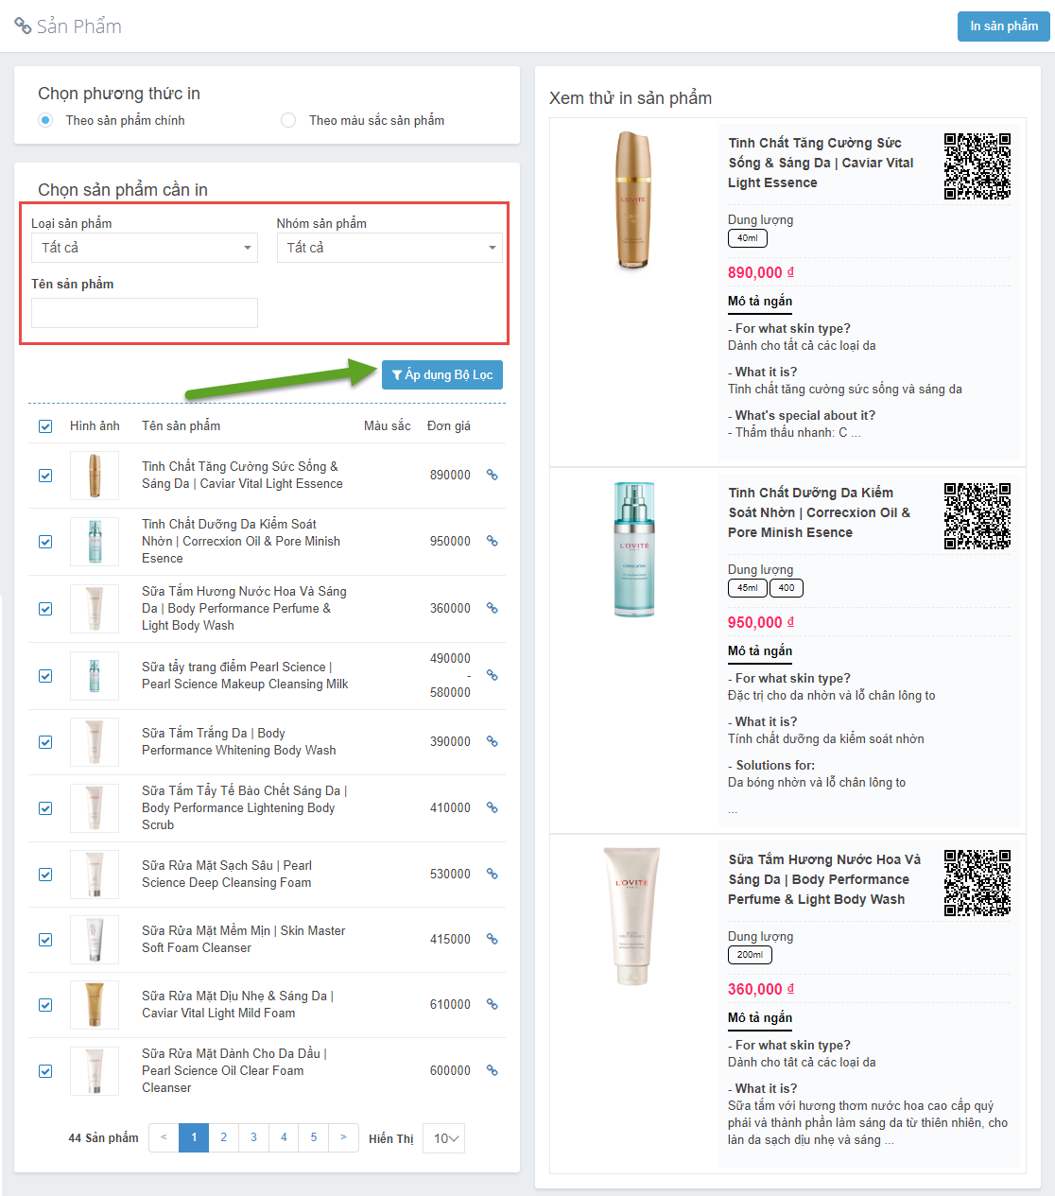

Tại đây CTV có thể:
- Nhấn để tạo liên kết sản phẩm có gắn mã Cộng tác viên
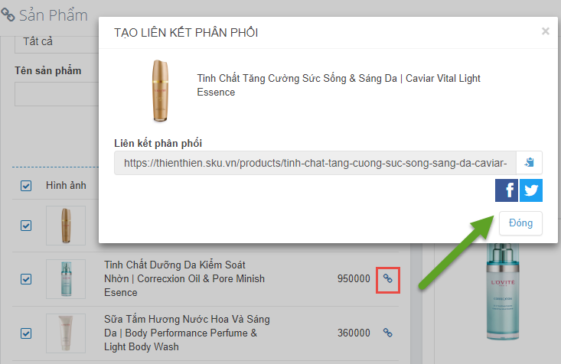

- Nhấn [In Sản phẩm] để In danh sách sản phẩm lọc được (có chứa QR code). QR code này đã được gắn Mã số của CTV
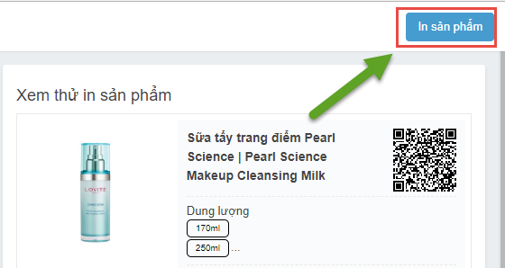

URL (Liên kết)
Chức năng này giúp Cộng tác viên có thể tạo liên kết phân phối từ một liên kết bất kỳ trên website của Lovite
- Bước 1: Nhấn chọn vào menu “Hỗ trợ bán hàng” và chọn menu con “URL”
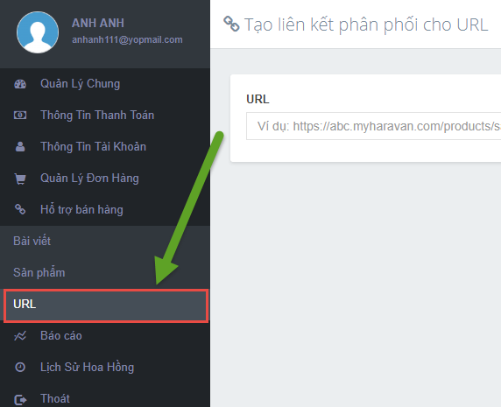

- Bước 2: Hệ thống Affiliate hiển thị trang “Tạo liên kiết phân phối cho URL”
- Bước 3: Copy liên kết từ trang website của Lovite và paste vào khung “URL”
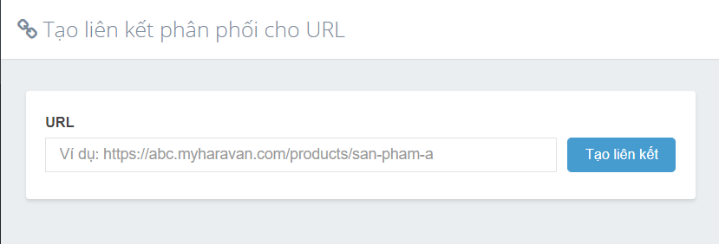

- Bước 4: Nhấn [Tạo liên kết] để hoàn tất tạo liên kết phân phối có gắn Mã giới thiệu
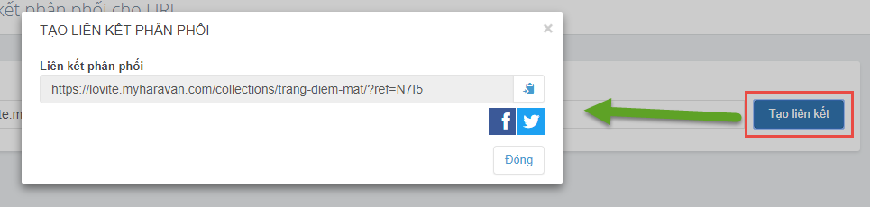

Báo cáo
Chức năng này chỉ thực hiện được sau khi đăng nhập thành công vào hệ thống Affiliate dành cho Cộng tác viên

Báo cáo doanh thu cá nhân
Chức năng này giúp Cộng tác viên có thể tìm kiếm và xem báo cáo doanh thu dựa trên các đơn hàng của CTV đã được duyệt hoa hồng
- Bước 1: Nhấn chọn vào menu “Báo cáo” và chọn menu con “Doanh thu cá nhân”
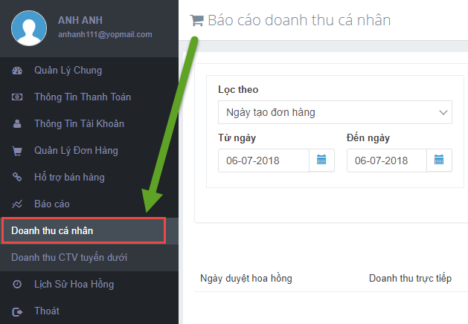

- Bước 2: Hệ thống Affiliate hiển thị trang “Báo cáo doanh thu cá nhân”
- Bước 3: Nhập/Chọn các điều kiện lọc và nhấn [Áp dụng bộ lọc] để xem doanh thu cá nhân theo điều kiện
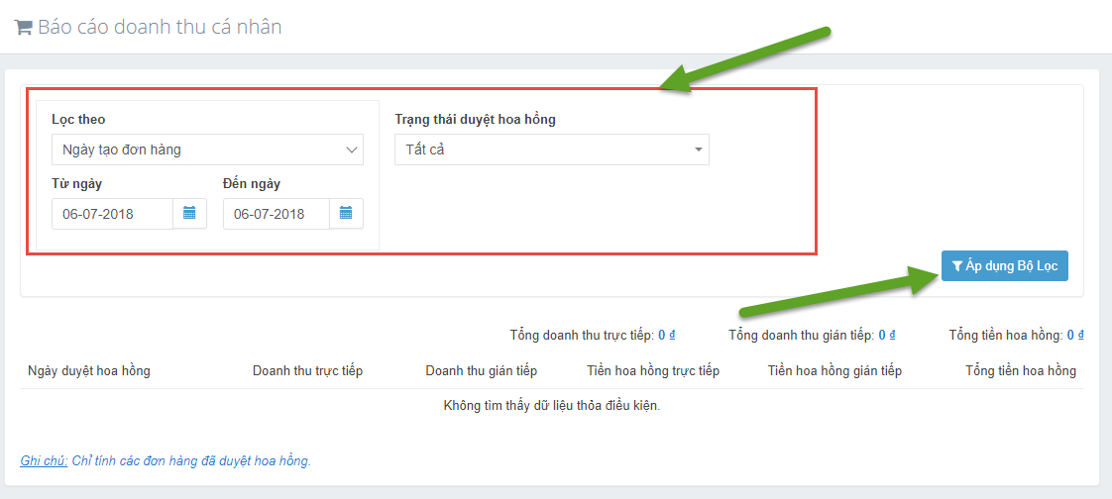

Lưu ý:
- Hệ thống Affiliate hỗ trợ lọc báo cáo theo Ngày tạo đơn hàng và Ngày hoàn tất đơn hàng. Khoảng thời gian tìm kiếm tối đa 92 ngày.
- Số liệu trong báo cáo chỉ tính các đơn hàng đã được duyệt hoa hồng

Báo cáo doanh thu CTV tuyến dưới
Chức năng này giúp Cộng tác viên có thể tìm kiếm và xem báo cáo các đơn hàng tạo bởi CTV tuyến dưới của CTV
- Bước 1: Nhấn chọn vào menu “Báo cáo” và chọn menu con “Doanh thu CTV tuyến dưới”
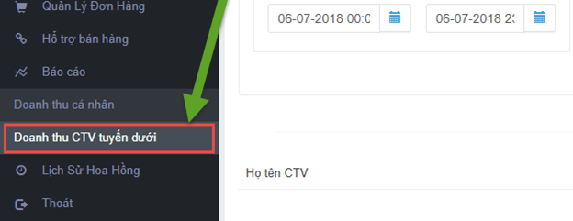

- Bước 2: Hệ thống Affiliate hiển thị trang “Báo cáo doanh thu CTV tuyến dưới”
- Bước 3: Nhâp/Chọn các điều kiện lọc và nhấn [Áp dụng bộ lọc] để xem doanh thu của cộng tác viên tuyến dưới theo điều kiện
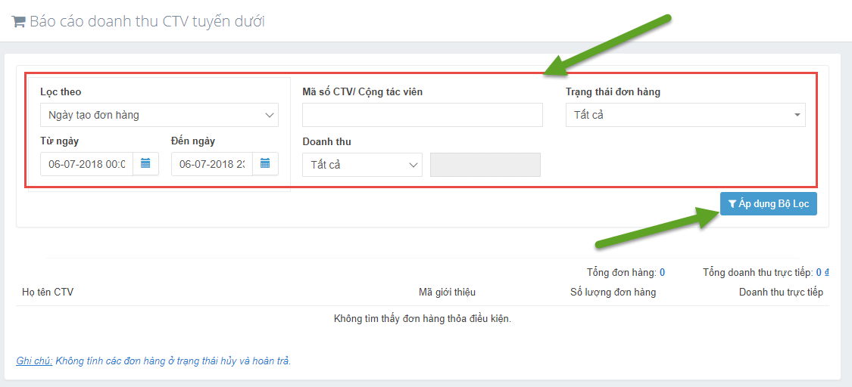
Lưu ý:
- Hệ thống Affiliate hỗ trợ lọc báo cáo theo Ngày tạo đơn hàng và Ngày hoàn tất đơn hàng. Khoảng thời gian tìm kiếm tối đa 92 ngày.
- Số liệu trong báo cáo không tính các đơn hàng đã Hủy và Hoàn trả

Lịch sử hoa hồng
Chức năng này chỉ thực hiện được sau khi đăng nhập thành công vào hệ thống Affiliate dành cho Cộng tác viên, giúp Cộng tác viên có thể tìm kiếm và xem báo cáo các đơn hàng tạo bởi CTV tuyến dưới của CTV
- Bước 1: Nhấn chọn vào menu “Lịch sử hoa hồng”
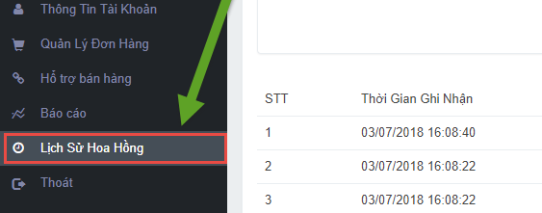

- Bước 2: Hệ thống Affiliate hiển thị trang “Lịch Sử Hoa Hồng”
- Bước 3: Nhâp/Chọn các điều kiện lọc và nhấn [Áp dụng bộ lọc] để lọc lịch sử hoa hồng
